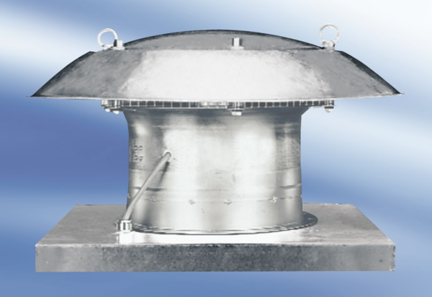Tourelle d'extraction hélicoïde EZD30-2AUnité de conditionnement : 1 pièceGamme:
Numéro de référence : 0087.405Fabricant : MAICO

